分析过程大概如下：

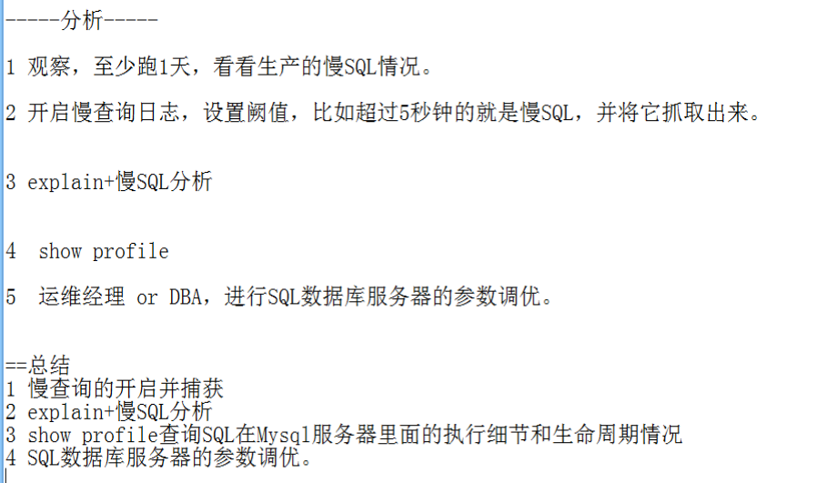

实战中呢：

本章主要介绍SQL语句优化的相关知识

* [2-1 数据准备 (02:49)](https://www.imooc.com/video/3690)
* [2-2 MySQL慢查日志的开启方式和存储格式 (05:54)](https://www.imooc.com/video/3706)
* [2-3 MySQL慢查日志分析工具之mysqldumpslow (04:32)](https://www.imooc.com/video/3707)
* [2-4 MySQL慢查日志分析工具之pt-query-digest (07:00)](https://www.imooc.com/video/3708)
* [2-5 如何通过慢查日志发现有问题的SQL (02:47)](https://www.imooc.com/video/3709)
* [2-6 通过explain查询和分析SQL的执行计划 (04:09)](https://www.imooc.com/video/3710)
* [2-7 Count()和Max()的优化 (07:02)](https://www.imooc.com/video/3711)
* [2-8 子查询的优化 (03:21)](https://www.imooc.com/video/3718)
* [2-9 group by的优化 (03:42)](https://www.imooc.com/video/3719)
* [2-10 Limit查询的优化 (06:06)](https://www.imooc.com/video/3720)

### 3章 索引优化

本章主要介绍如何选择合适的列创建索引，以及索引的维护方法。

* [3-1 如何选择合适的列建立索引 (03:25)](https://www.imooc.com/video/3997)
* [3-2 索引优化SQL的方法 (07:17)](https://www.imooc.com/video/3998)
* [3-3 索引维护的方法 (02:43)](https://www.imooc.com/video/3999)

### 4章 数据库结构优化

本章主要讲解数据库结构对于数据库优化的重要性，以及如何设计出一个结构清晰且高效的数据库结构。

* [4-1 选择合适的数据类型 (06:43)](https://www.imooc.com/video/4000)
* [4-2 数据库表的范式化优化 (05:03)](https://www.imooc.com/video/4002)
* [4-3 数据库表的反范式化优化（提升读效率） (04:23)](https://www.imooc.com/video/4008)
* [4-4 数据库表的垂直拆分 (02:59)](https://www.imooc.com/video/4009)
* [4-5 数据库表的水平拆分 (03:13)](https://www.imooc.com/video/4010)

### 5章 系统配置优化

本章主要介绍了系统配置对MySQL优化的影响，对比较重要的一些参数进行了着重的介绍。

* [5-1 数据库系统配置优化 (04:24)](https://www.imooc.com/video/4163)
* [5-2 MySQL配置文件优化 (10:26)](https://www.imooc.com/video/4164)
* [5-3 第三方配置工具使用 (06:17)](https://www.imooc.com/video/4165)

### 6章 服务器硬件优化

本章简单介绍的服务器硬件对MYSQL优化的影响，以及如何选择CPU及内存以提供更好的服务器性能。

### [6-1 服务器硬件优化 (05:59)](https://www.imooc.com/video/4166)

还可以从：分库分表，缓存等进行优化。

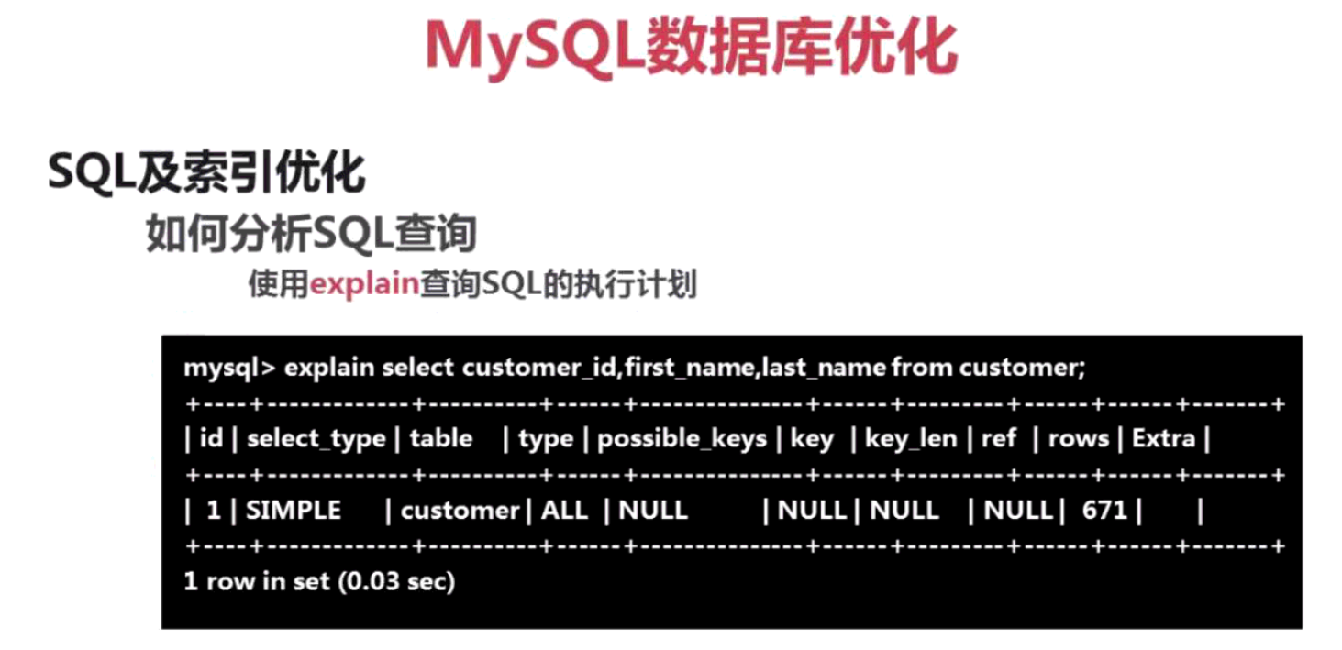

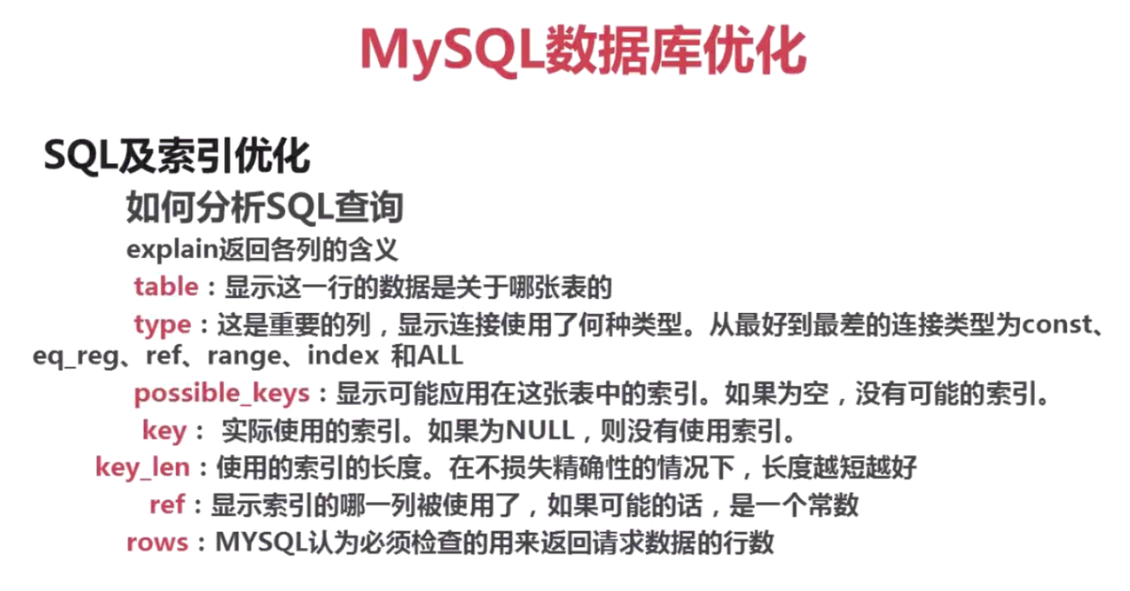 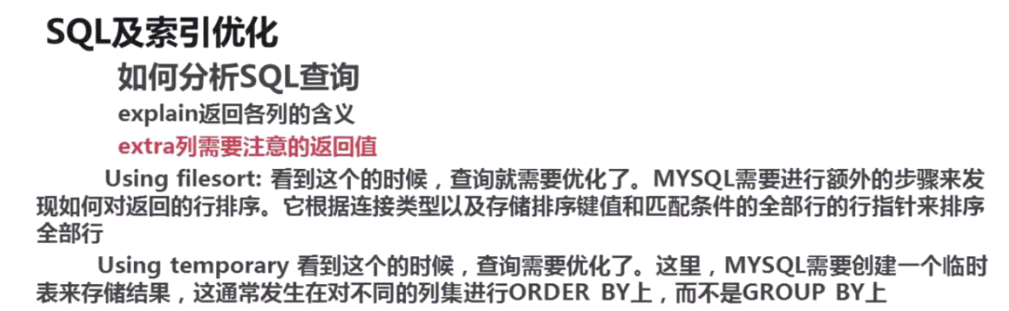

## 如何优化max（）

## seseMAX() 函数

MAX 函数返回一列中的最大值。NULL 值不包括在计算中。

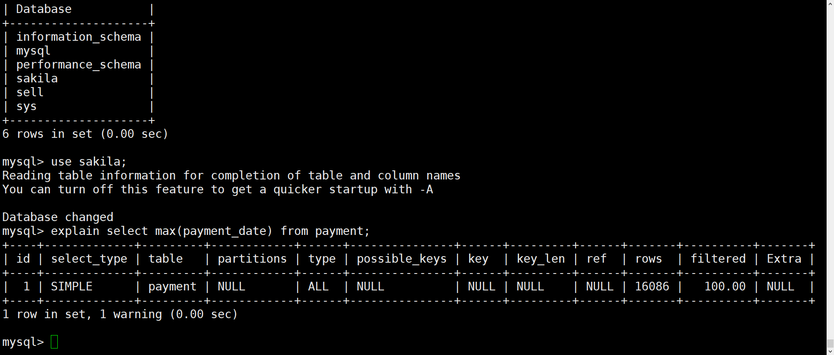

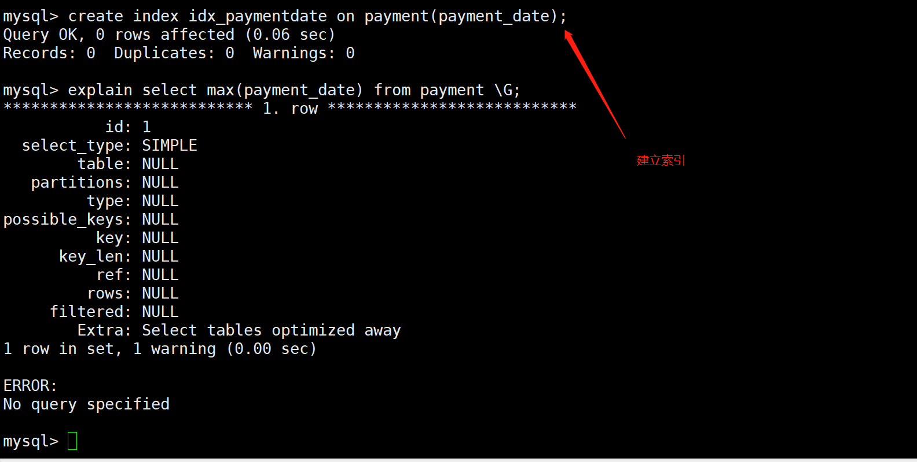





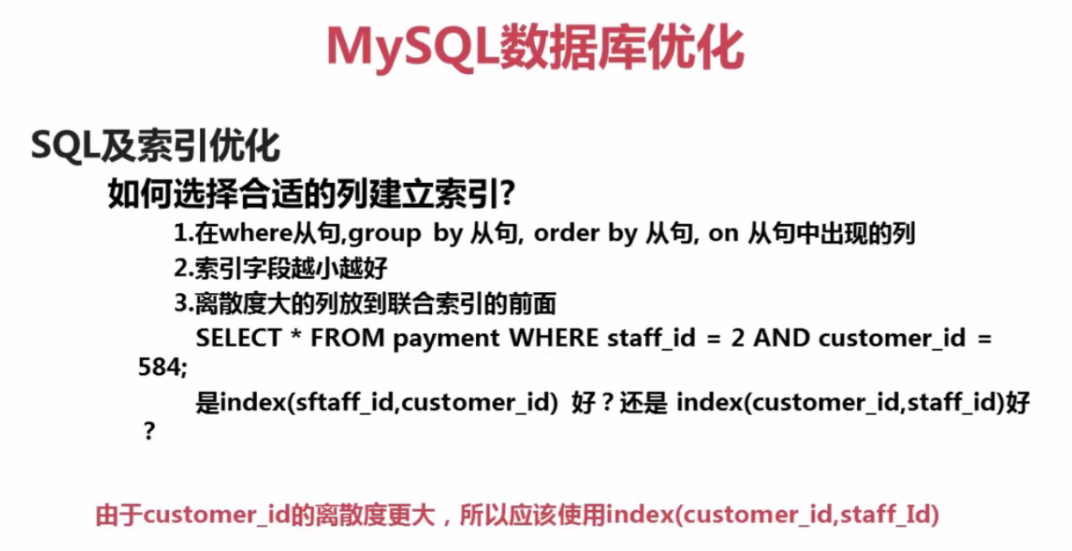 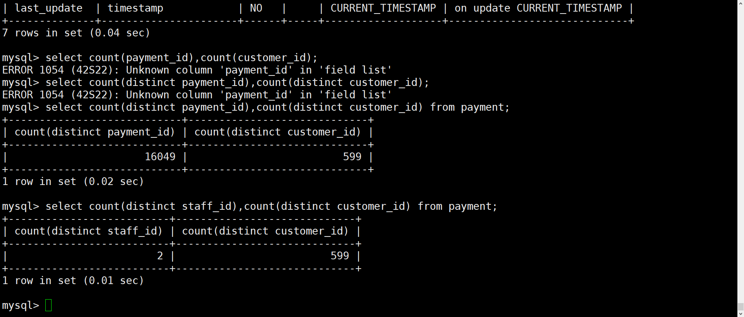

 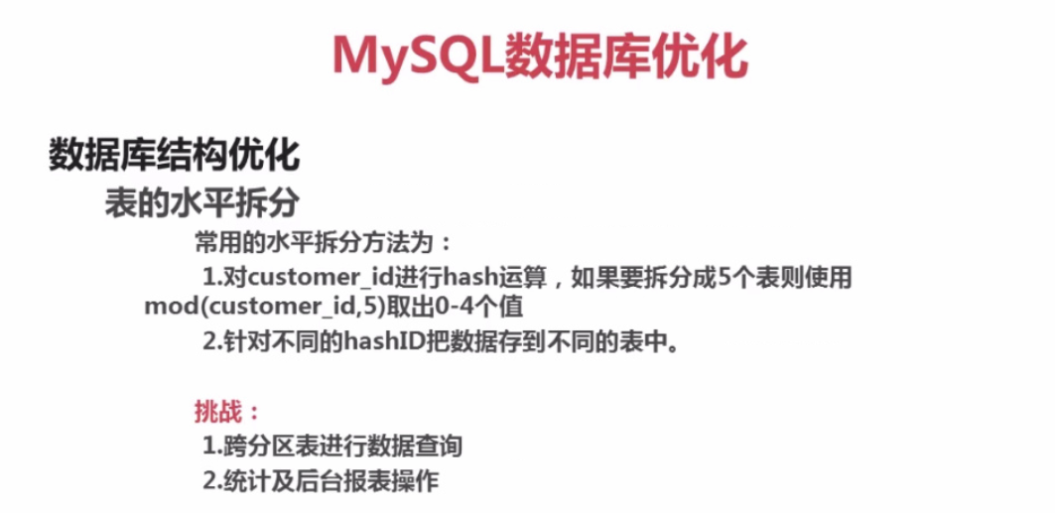

再来一次：

**索引是数据结构，排序好的快速查找数据结构，B+tree**

**索引不是一朝一夕可以建好的，而是要人为的一点点去优化好。**

**索引不仅为查找快，还是排序好的。所以不只是where经常用的要索引，order by用于排序的，建立索引会使得访问速度大大的提升。**

**Explain关键字可以模拟优化器执行mysql查询语句，知道mysql如何处理你的sql语句。分析查询语句或者表结构的性能瓶颈。**

**ID**

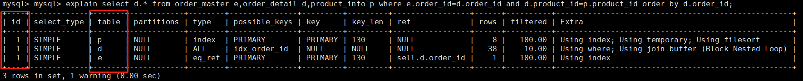

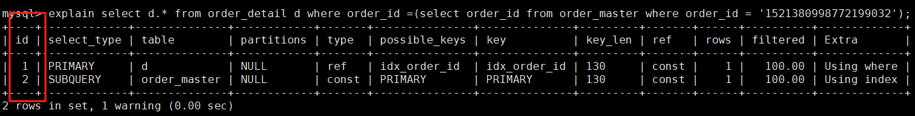

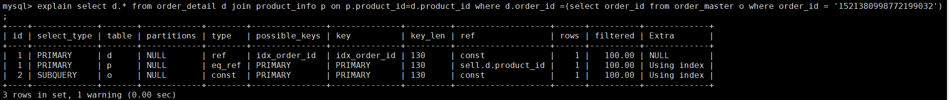

**Id相同，执行顺序从上到下。**

**Id不同，执行顺序从大到小执行。**

**Id相同不同，先大序号，再相同序号的上到下。**

**SELECT_TYPE**



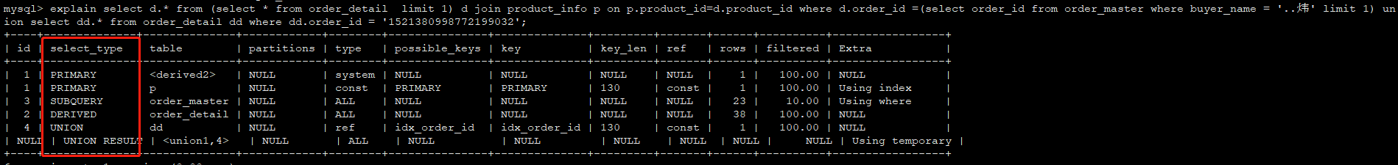

**SIMPLE：最简单的查询，不包含子查询或者union（包含连接查询）**

**PRIMARY：查询如果有任何复杂的子部分，最外围一层则是PRIMSRY，里层则是SUBQUERY**

**DERIVER：在from列表中临时查询的表。**

**UNION：使用到UNION,则第二个select的表被标记为UNION。**

**UNION Result：从UNION表获取结果的SELECT，即合并的最后结果表。**

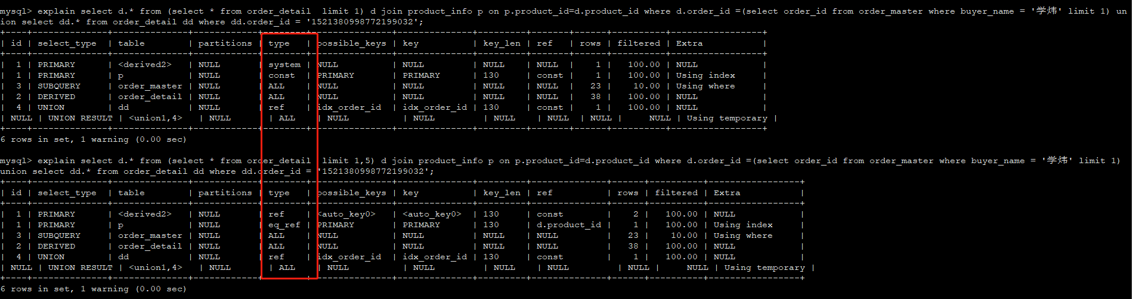

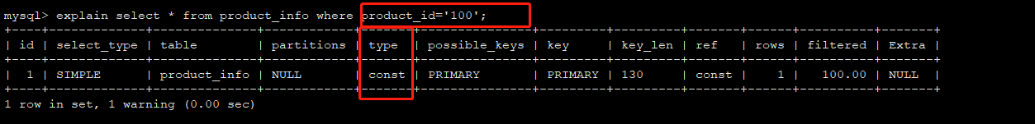

**SYSTEM：查询的表只有一条记录。**

**CONST：常量查询，一定只有一条数据的，用于比较primay key或者unique索引，单表中最多有一个匹配行，查询起来非常迅速，只匹配一次。**

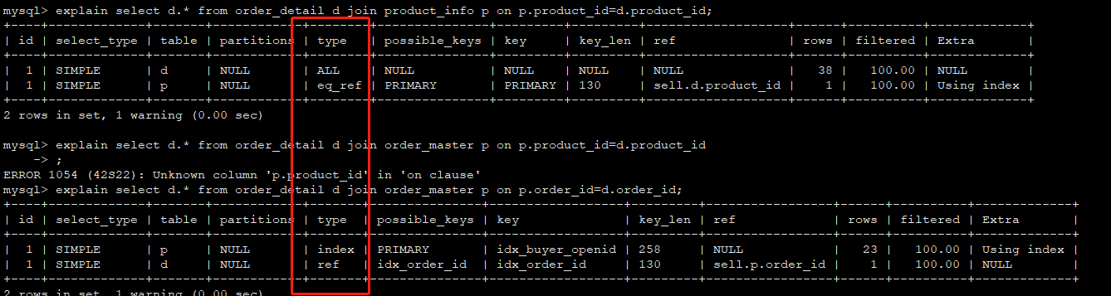

**eq_ref与ref。对于每个索引键，查的表记录只有唯一记录与之对应，但是可能匹配多个索引键，则不是const,而是eq_ref,eq_ref一个索引键匹配一条表记录，比如用主键或者唯一索引查询的，是eq_ref。而ref是用到了索引然后匹配表记录的结果是非唯一的，返回某个匹配的单独值的所有记录。**

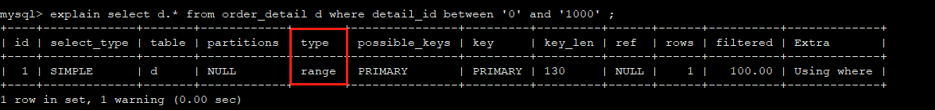

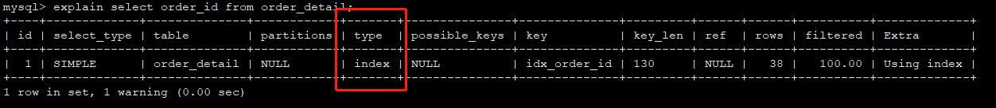**Ranger：用到索引，范围搜索。**

**Index：用到索引，全表扫描。**

**ALL，全表混乱结构，扫描。**

**优化效果：**

**System>const>eq_ref>ref>range>index>all**



**Possible_keys:理论索引，则扫描中扫到的索引。可能会用到的索引。**

**Key：实际用索引。查询中如果用到覆盖索引，则直接在key上显示。所以以key为准即可。**

**Key_len：根据表定义的字段的长度，显示为用到的索引字段的最大可能长度，并非实际使用的长度。**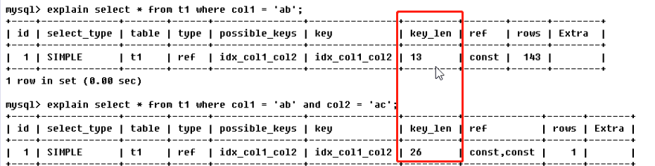

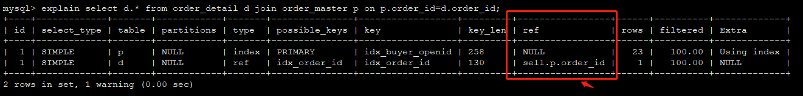

**Ref:用到的具体哪个索引，如上：sell数据库中，p表的order_id字段。**

**Rows：估计要找出记录大概有多少行被读取。**

**Extra 列**

**Extra**表示附加信息，常见的有如下几种**（也按查询效率从高到低排列）**：

* Using index：表示使用索引，如果只有 Using index，说明他没有查询到数据表，只用索引表就完成了这个查询，这个叫覆盖索引**（就是返回索引值，比如select id这样）**。如果同时出现Using where，代表使用索引来查找读取记录，也是可以用到索引的，但是需要查询到数据表。
* Using where：表示条件查询，如果不读取表的所有数据，或**不是仅仅通过索引就可以获取所有需要的数据，则会出现 Using where**。如果type列是ALL或index，而没有出现该信息，则你有可能在执行错误的查询：返回所有数据。
* Using filesort：**不是“使用文件索引”的含义！**filesort是MySQL所实现的一种排序策略，**通常在使用到排序语句ORDER BY的时候，会出现该信息。**
* Using temporary：**表示为了得到结果，使用了临时表，**这通常是出现在多表联合查询，结果排序使用到了临时表，如order by和group by的场合、这意味着mysql对查询结果进行排序的时候使用了一张临时表。

如果EXPLAIN出现后面两个信息（Using filesort，Using temporary），而rows又比较大，通常意味着你需要调整查询语句，**或者需要添加索引，总之需要尽量消除这两个信息。**

**尽量用Using Index，是覆盖索引，不用去数据表找，直接在索引表就可以返回了。**

**索引总结（索引失效）：**

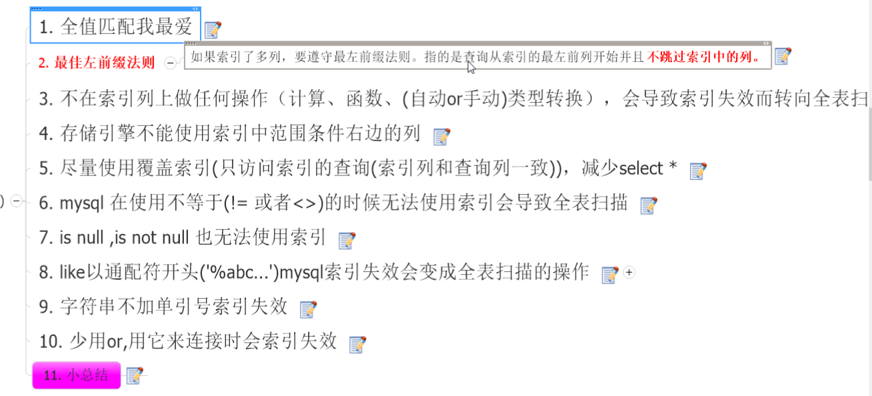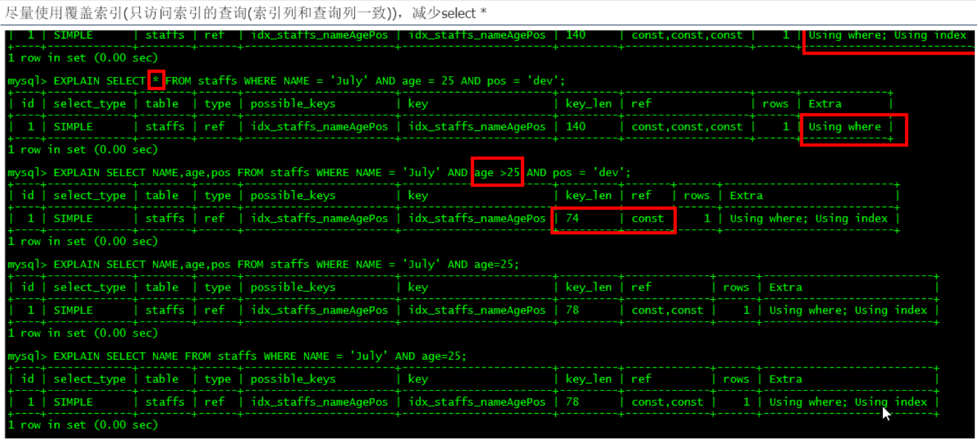 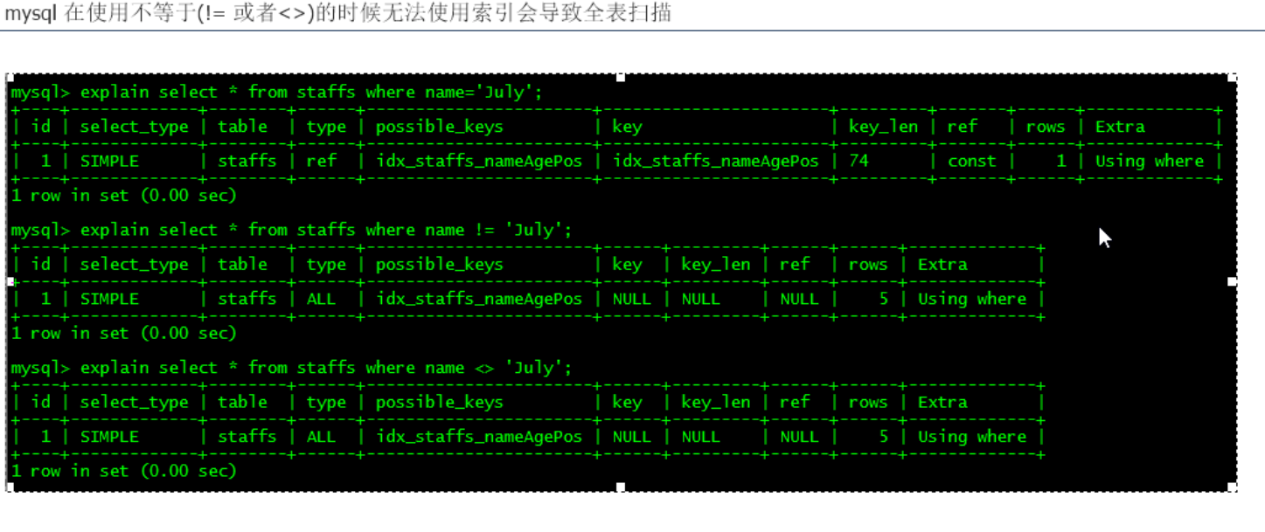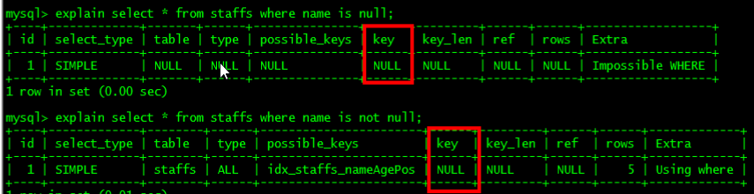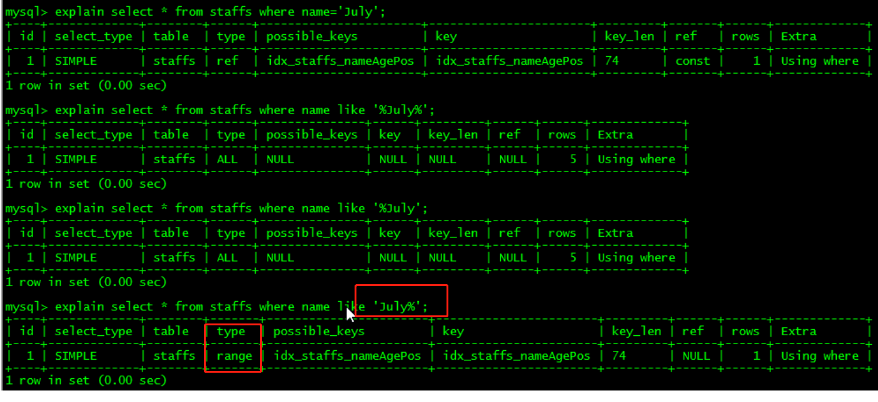

Like 百分号写右边。否则，

Like ‘%索引%’ 这种情况，用覆盖索引，就可以避免全表扫描。

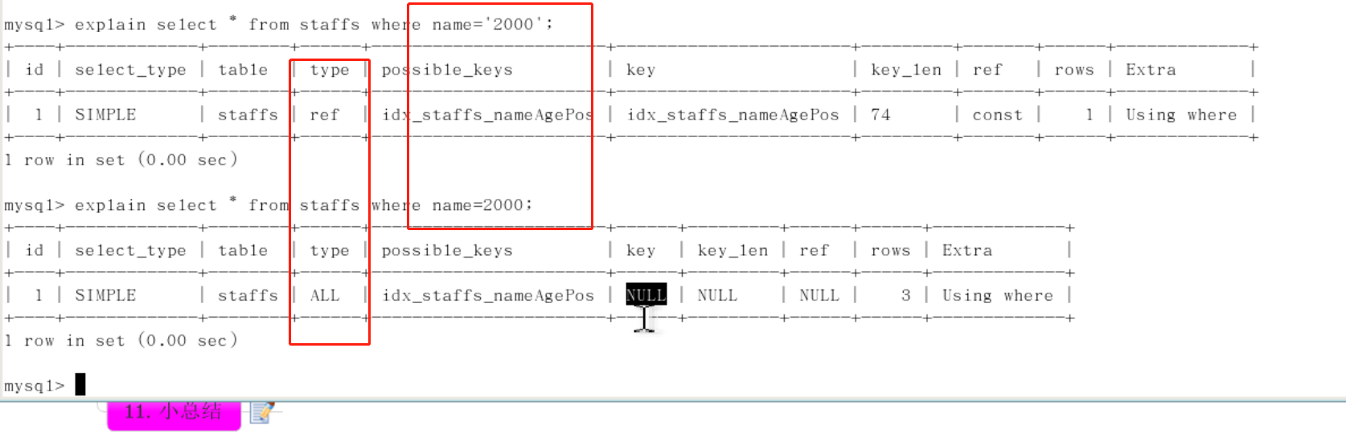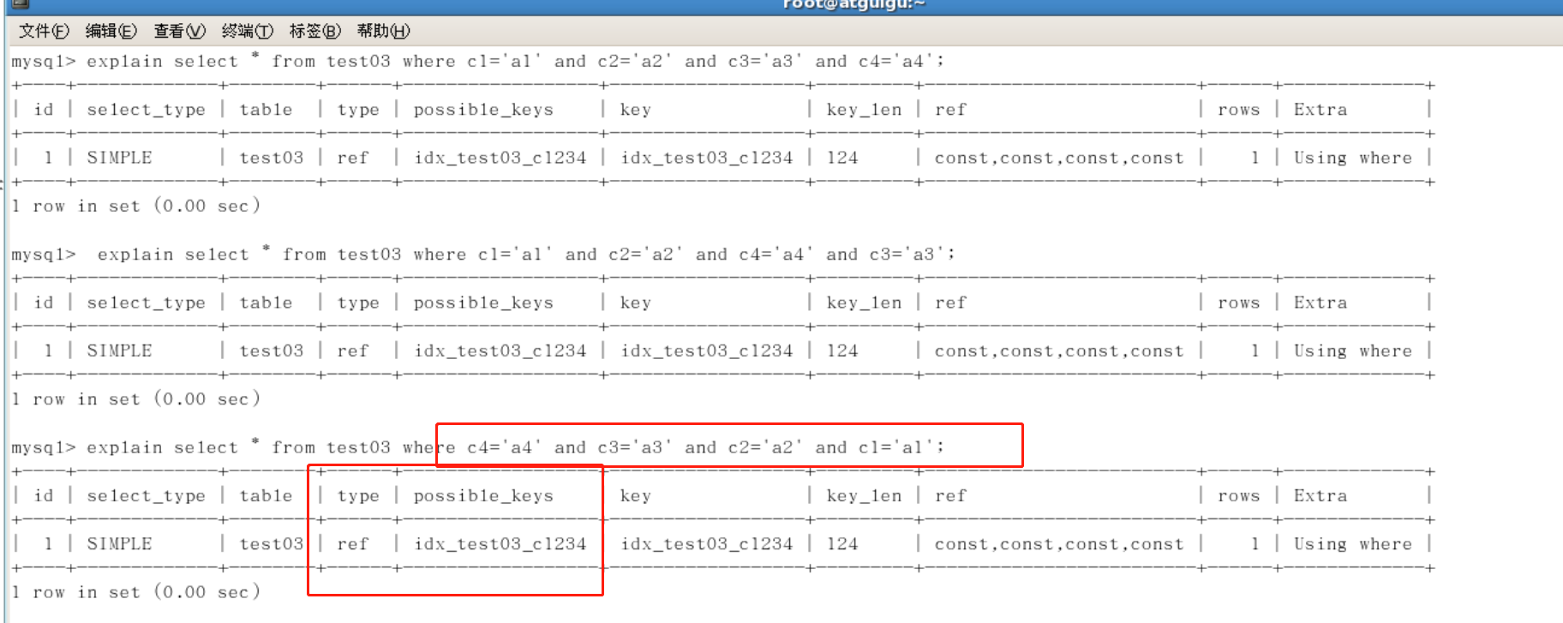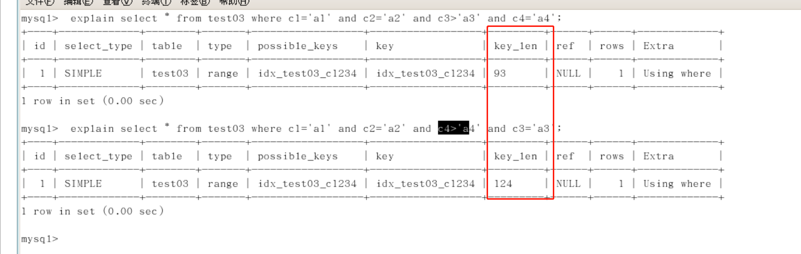

**换位置没关系。**

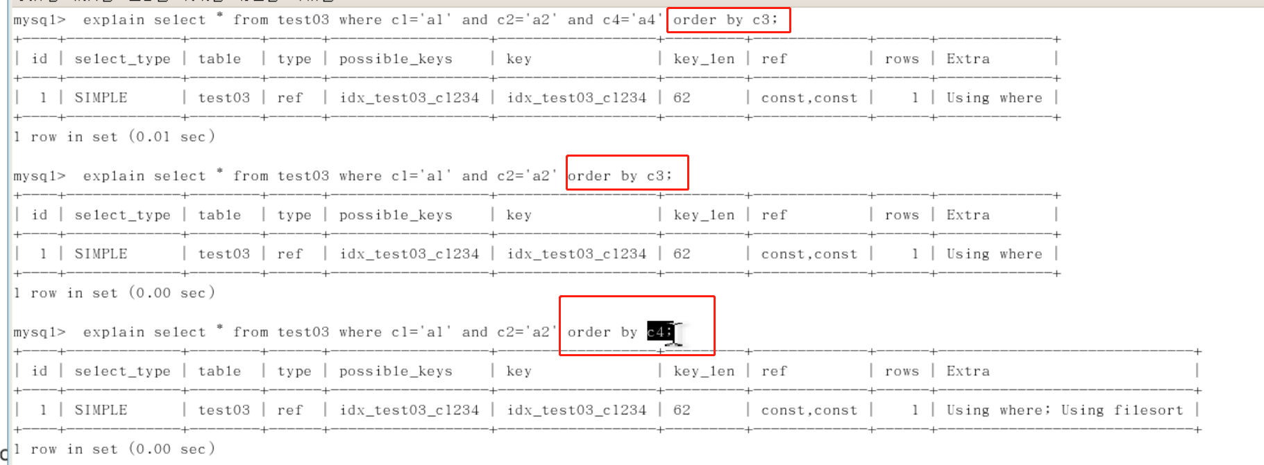**用了c3索引排序。C4因为c3断了，所以排序无用，filesort，要避免！下面的倒序了，排序，也是不行的。**

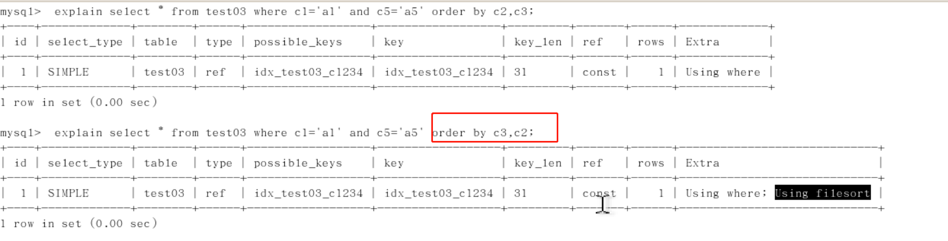

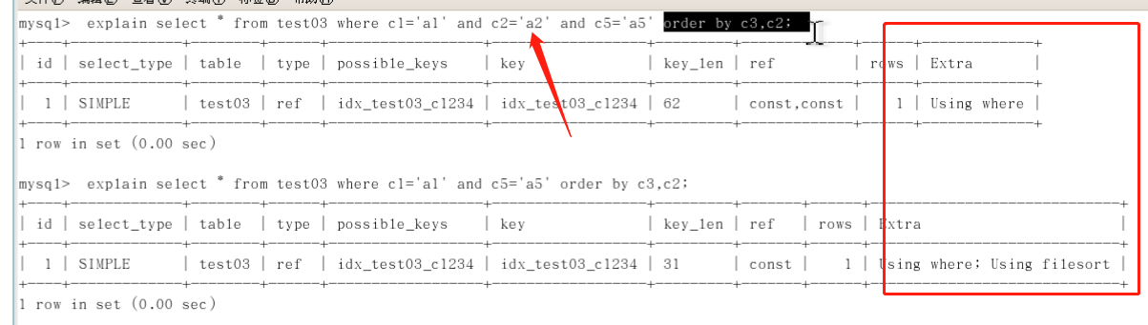

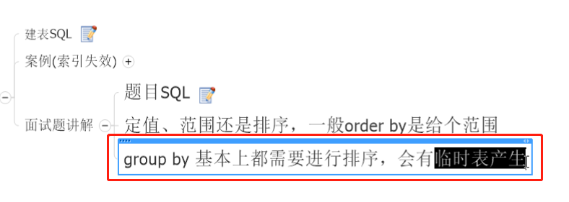

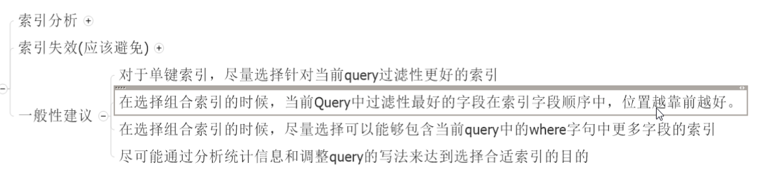

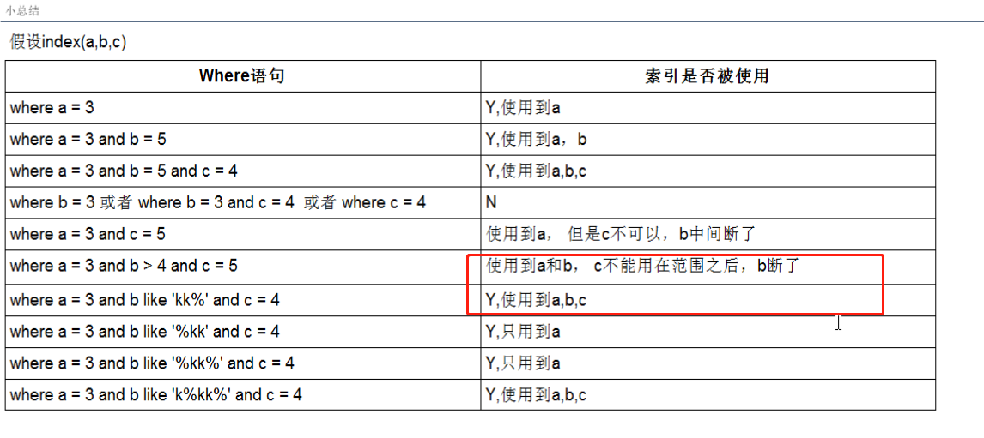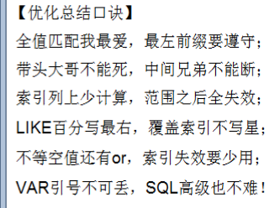



**Order by的索引使用情况(不能再改，要用默认的升序。)：**

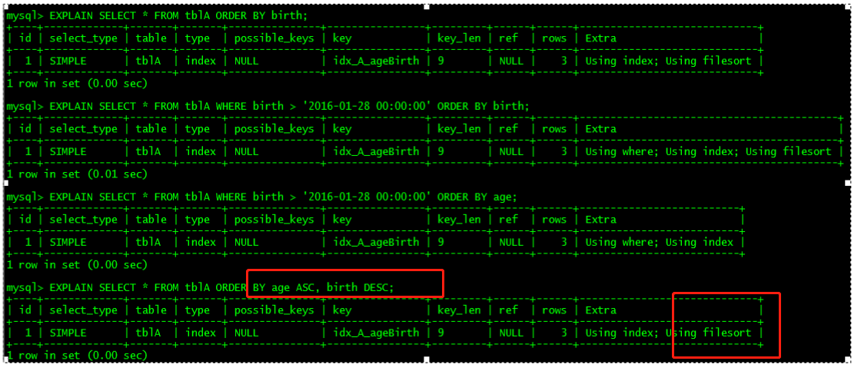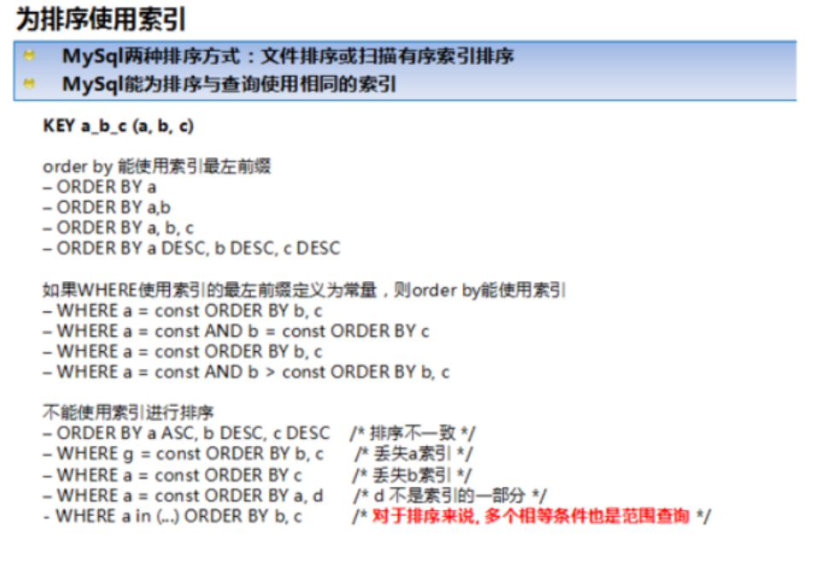

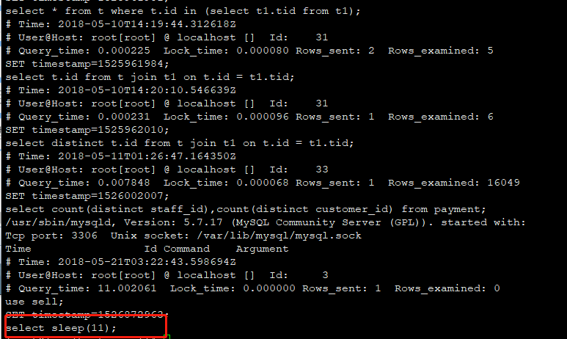

**慢日志查询语句，还可以通过以下的方式去统计。**

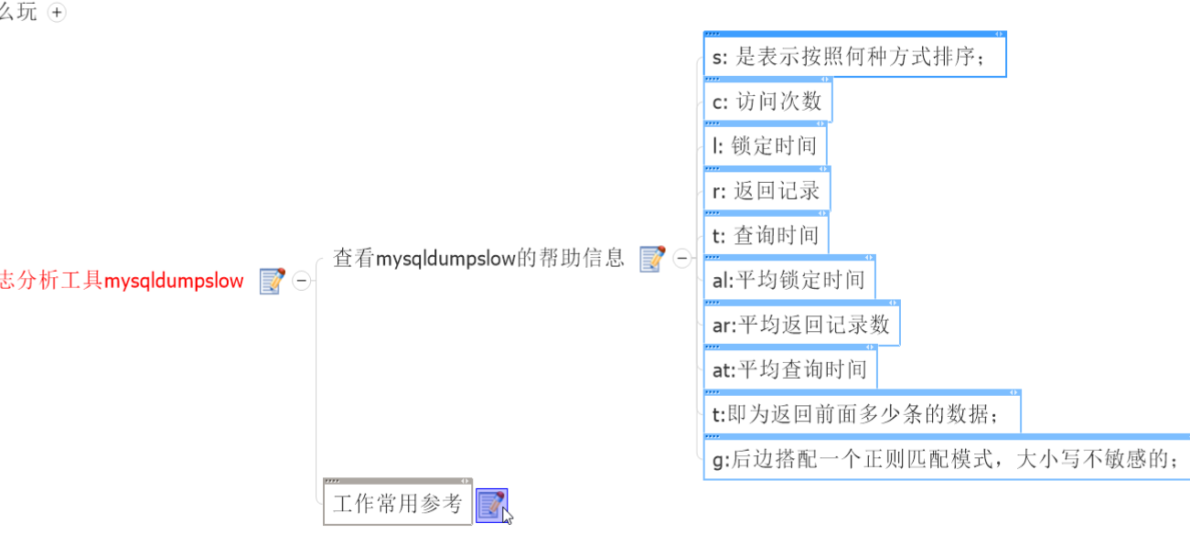

**Show profile 可以看出每一条sql语句的生命周期。可以分析哪里慢了。可以看出下面的产生了临时表。**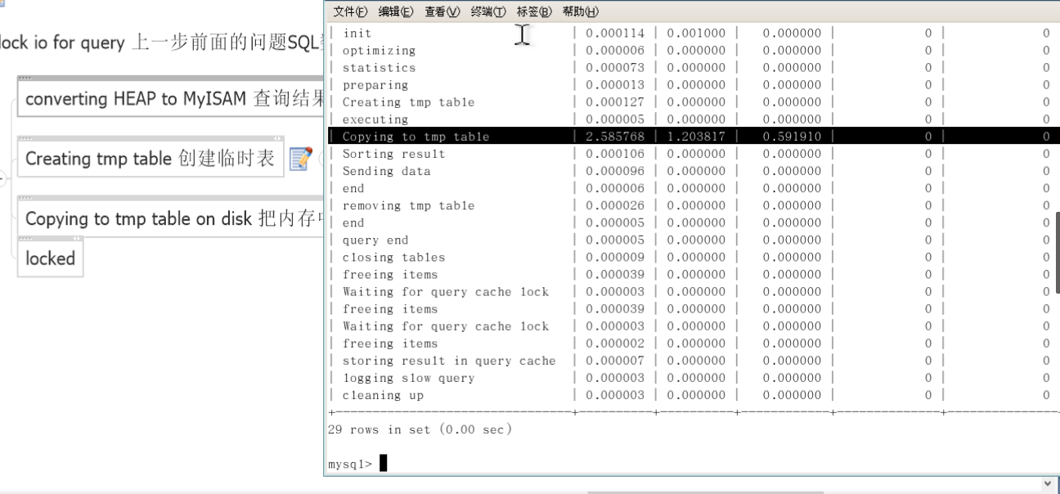

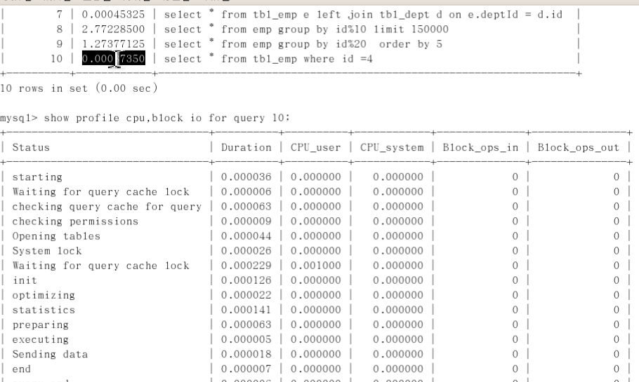

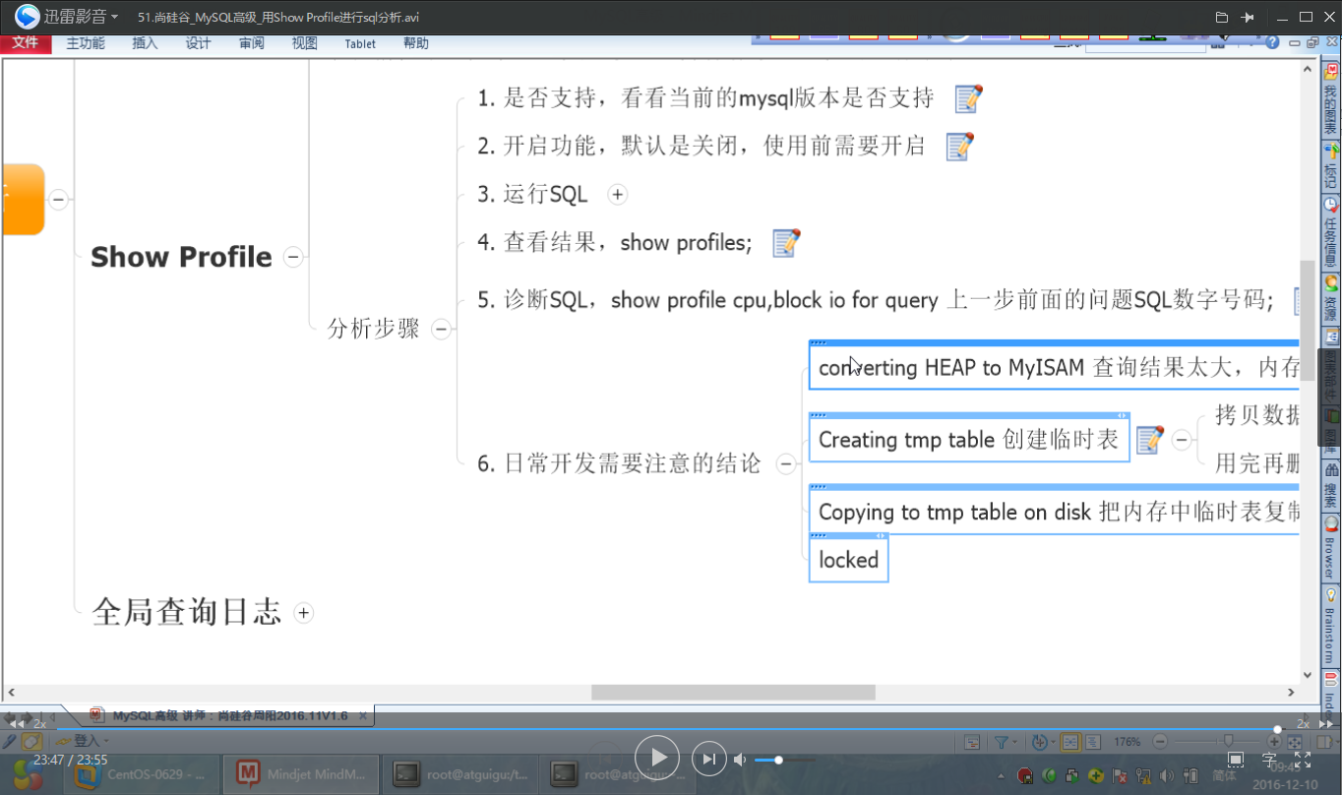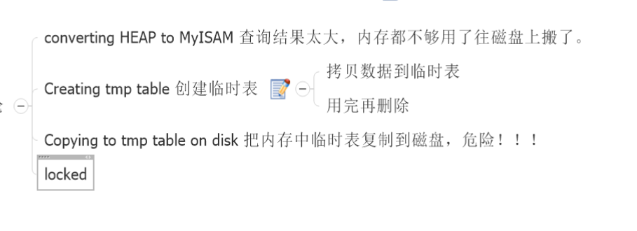

**加锁：**

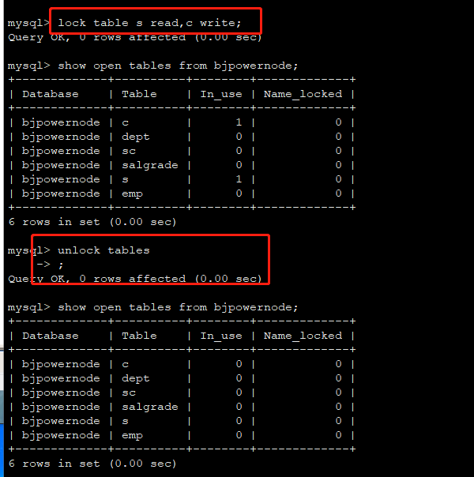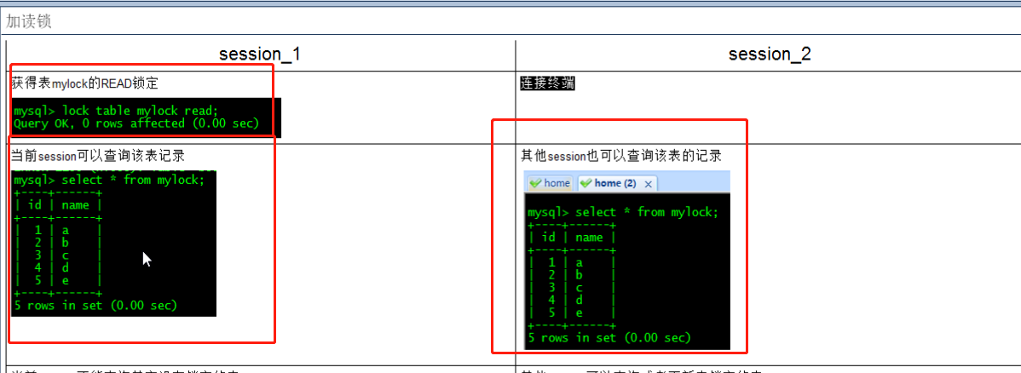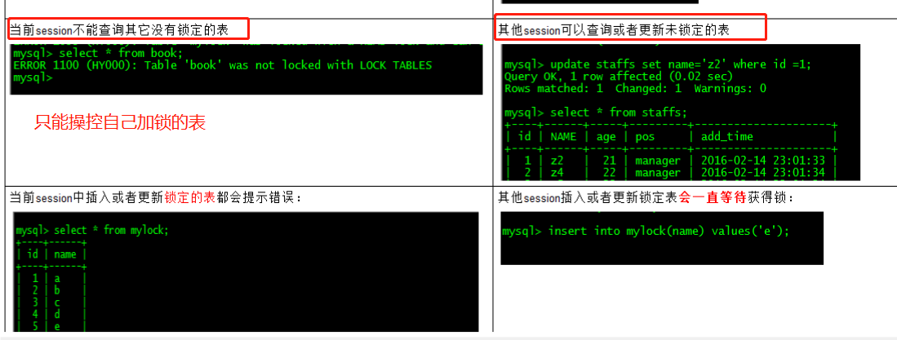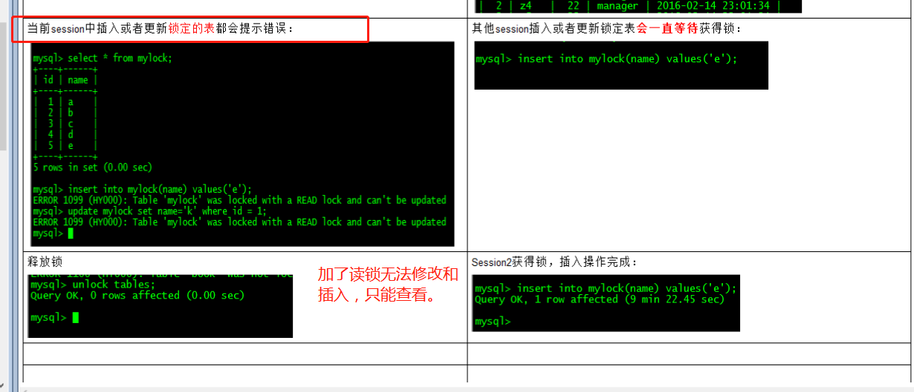

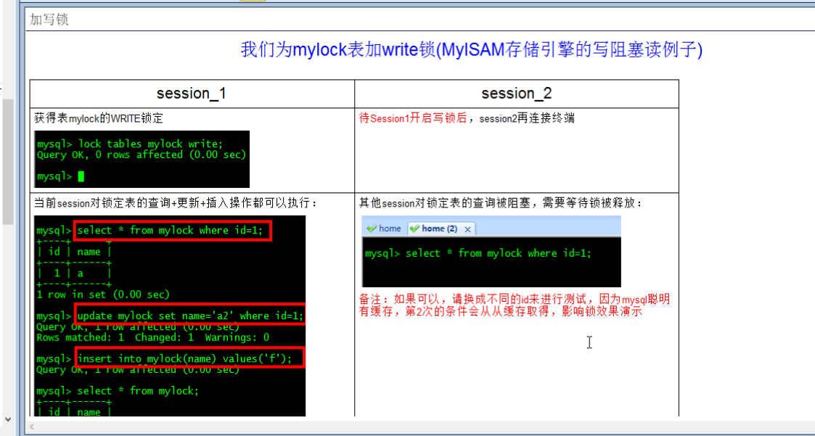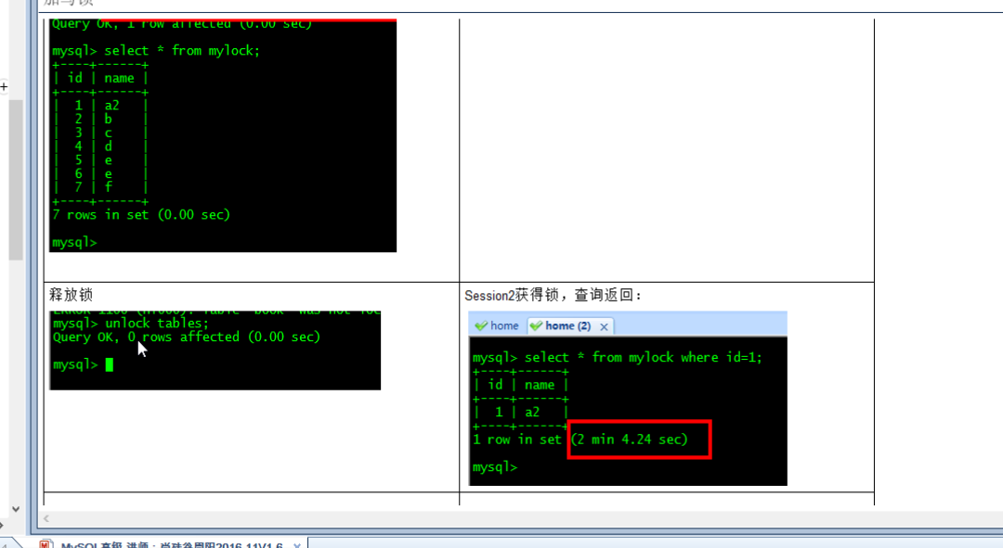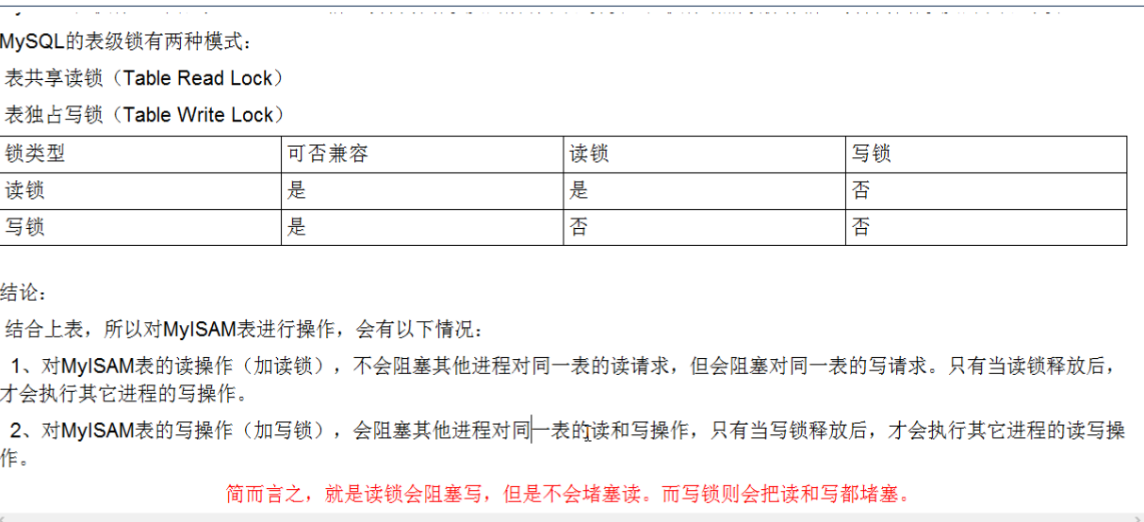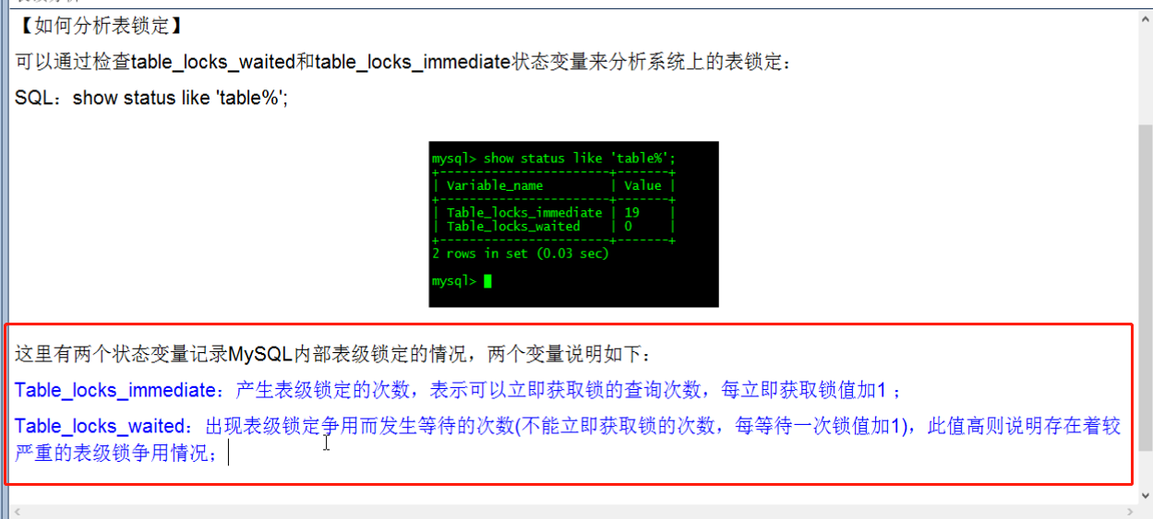

**MYISAM自动加表锁，不适合写锁，因为加了，会导致很多其他的阻塞。**

**接下来看下INNODB的行锁：加了行锁后，其他无法对该行进行写操作。**

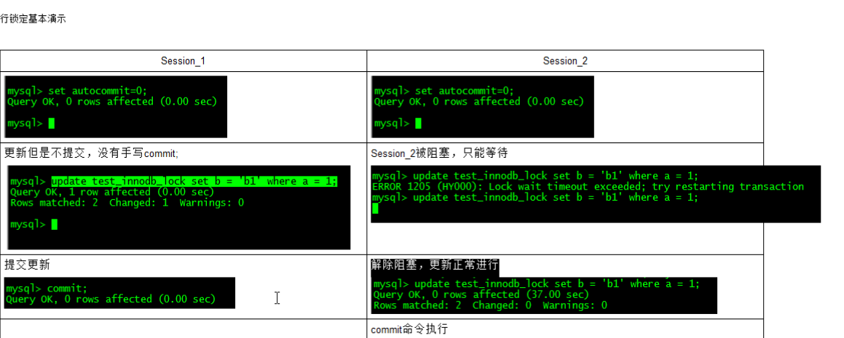

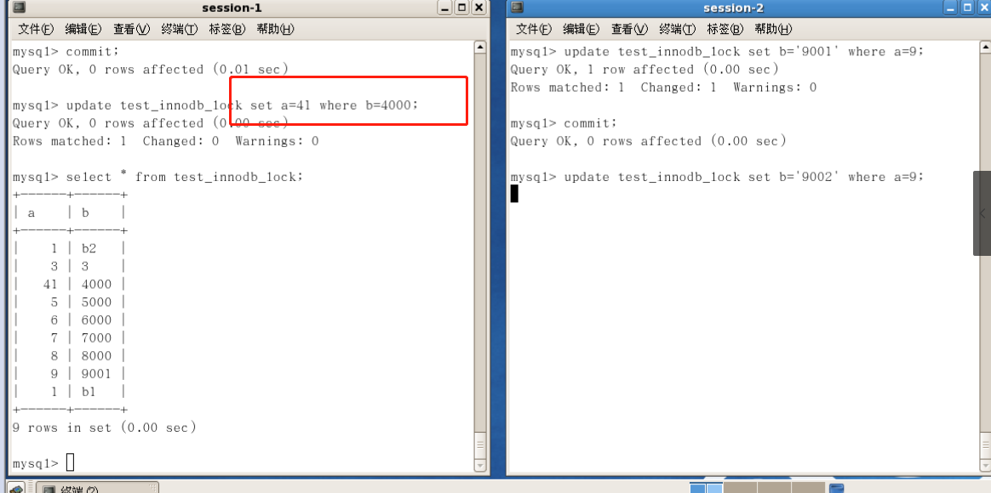

**索引失效了，行锁就变表锁了。**

当 Where 查询条件中的字段没有索引时，更新操作会锁住全表！

**无索引时行锁升级为表锁。**

**所以写操作一定要注意where条件了，一定要使用索引来避免全表锁定。**